Розробка уроку на тему:
«Топографічні карти. Читання та практичне використання топографічних карт.»

Виконала: вчитель географії вищої категорії
Ткаченко І.М.

Київ 2016

Тема: Топографічні карти. Читання та практичне використання топографічних карт.
Мета: сформувати знання про властивості топографічних карт та їхнє практичне використання; удосконалити практичні вміння користуватися топографічною картою, визначати координати, відстані, напрямки.
Обладнання: атлас, топографічна карта, глобус.
Тип уроку:вивчення нового матеріалу та застосування знань на практиці.
Хід уроку
- Організаційний момент.
- Актуалізація опорних знань і умінь учнів
Перевірка домашнього завдання.

Дати відповіді на запитання:
1.Пояснити , чому карта вважається найважливішим джерелом географічних знань і чому вивчення географії без неї не можливе?
2.З якою метою створено «Національний атлас України»?
3.Які ви знаєте картографічні інтернет-джерела?
4.Поясніть чому детальні карти не підходять для вивчення географії у школі?

Відповідь на картках декільком учням.

Закінчіть речення:
- зменшене та узагальнене зображення земної поверхні на площині в певному масштабі за допомогою умовних знаків називається…
- за змістом карти поділяють на…
- за масштабом розрізняють карти…
- комп`ютерні версії географічних карт і атласів називають…

- Мотивація навчальної та пізнавальної діяльності учнів

Учитель. Сьогодні на уроці ми вирушимо в подорож у країну „Картографію”. Професія картографа не тільки цікава, але й достатньо складна. Візерунком знаків і шрифтом надписів карта повідомить нам про незнайому територію, а за умовними знаками постає жива географічна діяльність, а саме: ріки, гори, міста. Відомо, що карти давнього Китаю були знаряддям владарювання. За ними велася архівна справа, дипломатична й військова документація, будувалася податкова система. Їхня ритуальна роль підтверджується тим, що вони прикрашають гробниці правителів. Працю картографа прирівнювали до праці краснописця, художника чи вченого. Нині за картами вчені вивчають, де жили різні народи в минулому, де проходили кордони держав і пролягали торгові шляхи. Так вони дізнаються, які зміни відбулися в природі та суспільстві. Від карти географічне дослідження починається і до карти повертається. Вона є найголовнішим знаряддям для географа. За її допомогою він готує дослідження. Потім на неї наносить свої результати, які у свою чергу, будуть слугувати для подальшого руху вперед. Тому людина, яка вміє читати карту, може отримати з неї стільки інформації, скільки вміщують десятки сторінок книжки. Щоб ви були чудовими картографами, потрібно володіти теоретичними і практичними знаннями, а головне - уміти їх об’єднувати в процесі роботи. На нашому уроці ми будемо намагатися заглянути у світ науки картографії, і кожний з вас сьогодні буде картографом.

- Вивчення нового матеріалу.

- Давайте пригадаємо з курсу 6-го класу, що таке «топографічна карта»?

Географічні карти, які детально зображують ділянки поверхні називають топографічними.
1.Топографічні карти використовують для вивчення певної місцевості, яку вони відображають з великою точністю. Ці карти складаються в рівнокутній поперечно-циліндричній проекції Гауса, що обчислюється в Балтійській системі висот ( за 0 м беруть рівень Балтійського моря).

- Давайте згадаємо, як карти поділяються за масштабом?

На топографічній карті відображається територія земної поверхні, яка обмежена на заході й сході меридіанами, на півночі і півдні - паралелями з відомою довготою і широтою.
Якщо територія велика, карти мають велику кількість аркушів(їх називають багатоаркушними); на кожному з них відбита маленька ділянка цієї території, обмежена меридіанами і паралелями. Наприклад, аркуш топографічної карти в масштабі 1:1000000 обмежений меридіанами, відстань між якими становить 6°, та паралелями, відстань між якими дорівнює 4°. Таким чином, поверхня земної кулі ніби розчленовується на трапеції з основою в 6° та боковим ребром 4°. Поділ карти на аркуші називається розграфленням, а прийнята система їх позначення – номенклатурою. Номенклатура знаходиться в тісній залежності як від масштабу карти, так і від географічного розміщення (за географічною широтою і довготою) зображеної на даному аркуші території. За основу розграфлення і номенклатури топографічних і оглядово-топографічних карт всіх масштабів взято розграфлення й номенклатуру аркушів міжнародної карти масштабу 1:1 000 000. Її рамки – трапеції, утворені меридіанами й паралелями, проведеними відповідно через 6° довготи і 4° широти (рис. 1).

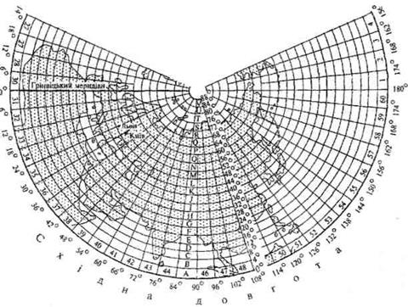

Рис.1 Фрагмент розграфлення аркушів карти масштабу 1:1 000 000
Паралелі, проведені від екватора через кожні 4° широти, утворюють широтні пояси (ряди). Пояси позначають за головними буквами латинського алфавіту, починаючи від екватора до Північного полюса в північній півкулі і до Південного полюса - у південній (табл.1).
Таблиця 1. Позначення широтних поясів на топографічних картах
Широта, в градусах | Номер букви за алфавітом | Назва поясу
0-4 | 1 | A
4-8 | 2 | B
8-12 | 3 | C
12-16 | 4 | D
16-20 | 5 | E
20-24 | 6 | F
24-28 | 7 | G
28-32 | 8 | H
32-36 | 9 | I
36-40 | 10 | J
40-44 | 11 | K
44-48 | 12 | L
48-52 | 13 | M
52-56 | 14 | N
56-60 | 15 | O
60-64 | 16 | P
64-68 | 17 | Q
68-72 | 18 | R
72-76 | 19 | S
76-80 | 20 | T
80-84 | 21 | U
84-88 | 22 | V
Меридіани, проведені через 6° довготи, утворюють колони. їх позначають арабськими цифрами із заходу на схід від меридіана з довготою 180°. Оскільки шестиградусні зони відлічують від Грінвіцького меридіана, номери зон і колон різняться на 30. Так, якщо номер колони 1, то зони – 31, якщо колони 31, то зони – 1.
Положення аркуша карти мільйонного масштабу в загальній системі позначень, тобто його номенклатура, визначається буквенним позначенням широтного поясу і номером колони. Спочатку пишуть букву поясу, потім через тире номер колони. Наприклад, аркуш мільйонної карти з містом Львовом позначають М-35.
Знаючи номенклатуру аркуша карти, легко визначити географічні координати кутів його трапеції. Так, географічні координати кутів аркуша карти М-35 визначаються місцями перетину паралелей 48 і 52° та меридіанів 24 і 30°.
Якщо номенклатура карти записана у вигляді букви і числа, наприклад
N-36, то це карта маштабу 1:1000000. А якщо після числа через тире записане ще одне число, але не більше 144, то це карта масштабу 1:100000. Наприклад, N-36-84. Номенклатура аркушів більшого масштабу позначається так, наприклад N-36-84-В – це означає, що карта масштабу 1:50000. Ця номенклатура отримана шляхом поділу аркуша карти маштабу1:100000 на чотири рівні частини, які позначаються літерами українського алфавіту (А,Б,В,Г). Аналогічно цьому, запис масштабу 1:25000. Аркуш цієї карти складає четверту частину карти масштабу 1:50000, де кожна частина позначена зліва направо малими українськими літерами(а,б,в,г).
Завдання: Визначити масштаб карти, якщо її номенклатура М-34-36-В-в
2. Географічні координати та їх визначення.
За допомогою елементів градусної сітки давайте згадаємо, як визначається географічна широта і довгота на географічній карті?
На топографічній карті координати можна визначити з великою точністю. Для цього рамку топографічної карти поділено на відрізки, що дорівнюють 1'. На карті їх позначено почергово однією жирною і двома тонкими паралельними лініями. На кожному мінутному відрізку точками позначено поділки, що дорівнюють 10''.(Рис.2)
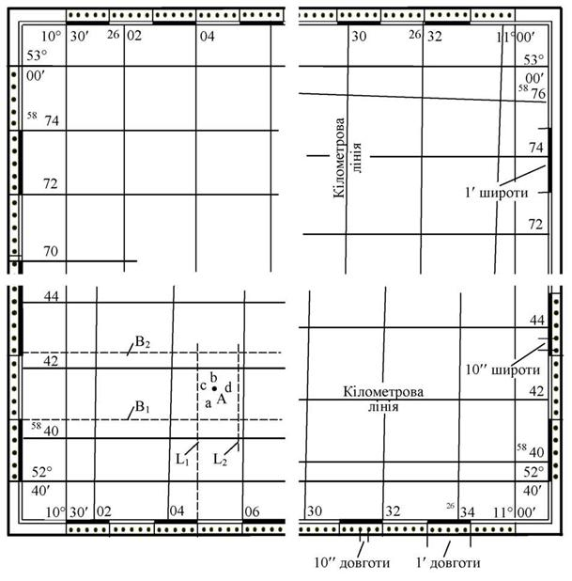
Рис.2
Щоб знайти географічні координати точки, треба провести через неї дві лінії до сторін рамки, які б відповідали паралелі і меридіану, і порахувати значення широти і довготи.
Отже, кожний аркуш топографічної карти має сітку паралелей і меридіанів. Верхня і нижня (північна і південна) рамки карти - це паралелі, а бічні (західна і східна) - це меридіани. Уся рамка поділена лініями на відрізки, що дорівнюють одній мінуті (1), а точками - на відрізки, які дорівнюють десяти секундам (10”). Завдяки цьому топографічна карта є найзручнішою серед інших карт для визначення географічних координат.
Визначити географічні координати точки: Дідова гора, г. Волинська, джерело Волинське.

3. Прямокутні координати та їх визначення.
Будь-яка топографічна карта має ще одну сітку - вертикальні й горизонтальні лінії. Відстань між ними становить ціле число кілометрів, позначене цифрами біля рамки. Тому ці лінії називають кілометровими, а сітку - кілометровою. Її зроблено для того, щоб було зручно вимірювати на карті відстані у кілометрах (а не в градусах). Крім того, за допомогою кілометрової сітки можна визначити прямокутні координати потрібного вам пункту, тобто швидко з’ясувати, на якому саме аркуші топографічної карти він розташований.Значення ліній кілометрової сітки вказуються між внутрішньою і мінутною рамками. Горизонтальні лінії або вісь Х називаються – абсциси. Вертикальні або вісь Y – ординати. (Рис.3)
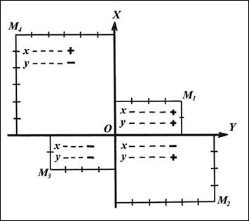
Рис.3
Абсциси горизонтальних ліній, паралельних екватору, виписані вздовж бокових рамок, ординати вертикальних ліній, паралельних осьовому меридіана – вздовж верхньої і нижньої рамок. Координати ліній біля кутів рамки підписують повністю, а решти – тільки двома останніми цифрами. Абсциса X якої-небудь горизонтальної лінії дорівнюватиме найкоротшій відстані від цієї лінії до екватора, а ордината Y вертикальної лінії – найкоротшій відстані від цієї лінії до осьового меридіана зони. Для приблизного визначення місцезнаходження об'єкта звичайно користуються скороченими координатами, тобто вказують тільки квадрат, в якому міститься об'єкт. Причому квадрат вказують останніми двома цифрами кілометрів – спочатку абсциси, а потім ординати. Щоб визначити прямокутні координати будь-якого пункту на карті, досить назвати квадрат сітки, в якому він розташований. Для цього треба прочитати за рамкою аркуша карти цифри (двозначні номери) спочатку горизонтальної, а потім вертикальної кілометрових ліній, що утворюють нижній лівий (південно-західний) кут квадратів. Наприклад, точка А знаходиться в квадраті 8108(Рис.4).
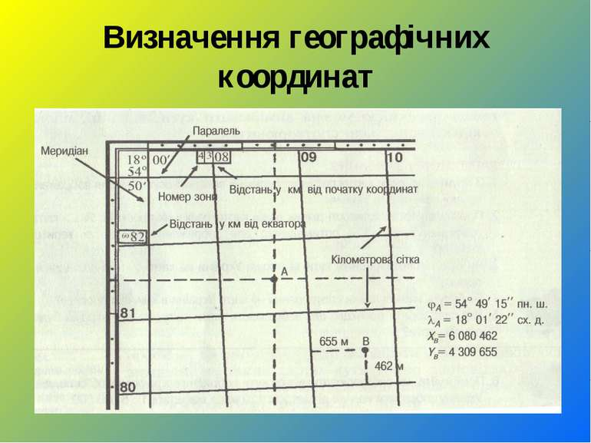
Рис.4
Якщо треба вказати ще точніше положення всередині квадрата, то визначають його координати. Для цього вимірюють за масштабом у метрах відстані по перпендикулярах від нижньої і лівої сторін квадрата до тієї точки, яку треба визначити. Добуті цифри додають до числа кілометрів, указаних для відповідних кілометрових ліній на їхніх кінцях.
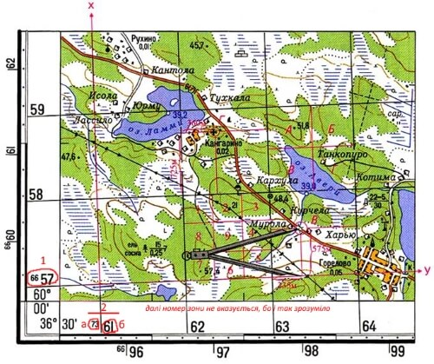
Рис.5 Масштаб 1:25000
Визначення прямокутних координат здійснюється у наступній послідовності (Рис.5):
- Визначаємо координату Х за горизонтальною лінією кілометрової сітки, що утворює квадрат 5763. Для заданої точки В це буде: Х=6657км.
- Визначаємо відстань Lх від нижньої горизонтальної сторони квадрату (6657) до заданої точки В: Lх=2.3 см на карті; якщо масштаб карти 1:25000 (в 1см 250м), тоді ця відстань на місцевості буде становити 250м×2.3см = 575м.
- Отже повна координата Х буде мати значення Х=6657575 і означає, що задана точка В віддалена від екватора на 6657 км і 575м.
- Визначаємо координату Y за вертикальною лінією кілометрової сітки, яка утворює ліву стороні квадрату 5763. Для заданої точки В це буде: Y=7363км.
- Визначаємо відстань Ly від лівої вертикальної сторони квадрату (7363) до заданої точки В: Ly = 0.94 см на карті; якщо масштаб карти становить 1:25000 (в 1см 250 м), тоді ця відстань на місцевості буде становити 250×0.94 = 235 м.
- Отже, повна координата Y буде мати значення: Y = 7363235 і означає, що задана точка В віддалена від початкового(нульового) меридіану на 7363 км та 235м.
Отже, повні координати точки В: Х=6657575, Y = 7363235.
Визначити за топографічною картою прямокутні координати точки: Дідова гора, г.Волинська, джерело Волинське.
- Закріплення нового матеріалу:
- В яких масштабах зображують топографічні карти?
- Що означає номенклатура карти?
- Як визначити на топографічній карті географічні координати?
- Як визначити на топографічній карті прямокутні координати?
- Домашнє завдання
Підготуватися до практичної роботи

Використана література
1.Бубнов І.А., Кремп А.І., Фолімонов С.І. «Военная топография» - Військове видавництво Міністерства озброєних сил, 1947.
2.Довгань В.Д. Фізична географія України; посібник для вчителя – К.:Ранок, 2008
3.Методи комплексних географічних досліджень: Навчально-методичний комплекс (для студентів вищих навчальних закладів). – К., 2009. – 100с.

